Пономарев Егор. ИСТ91

Непреднамеренные помехи и причины их возникновения.
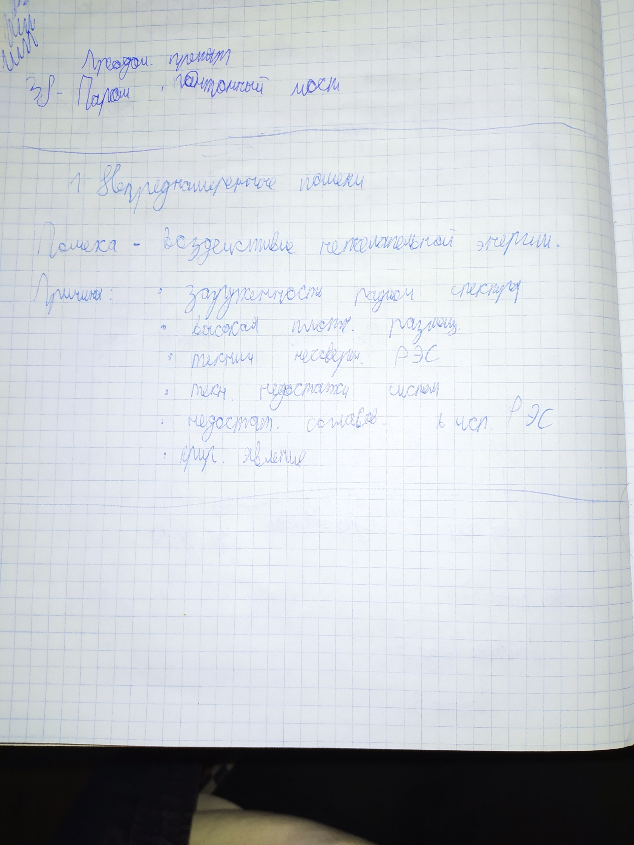
Уравнение радиоподавления.
Особенности распространения радиоволн различных диапазонов частот.

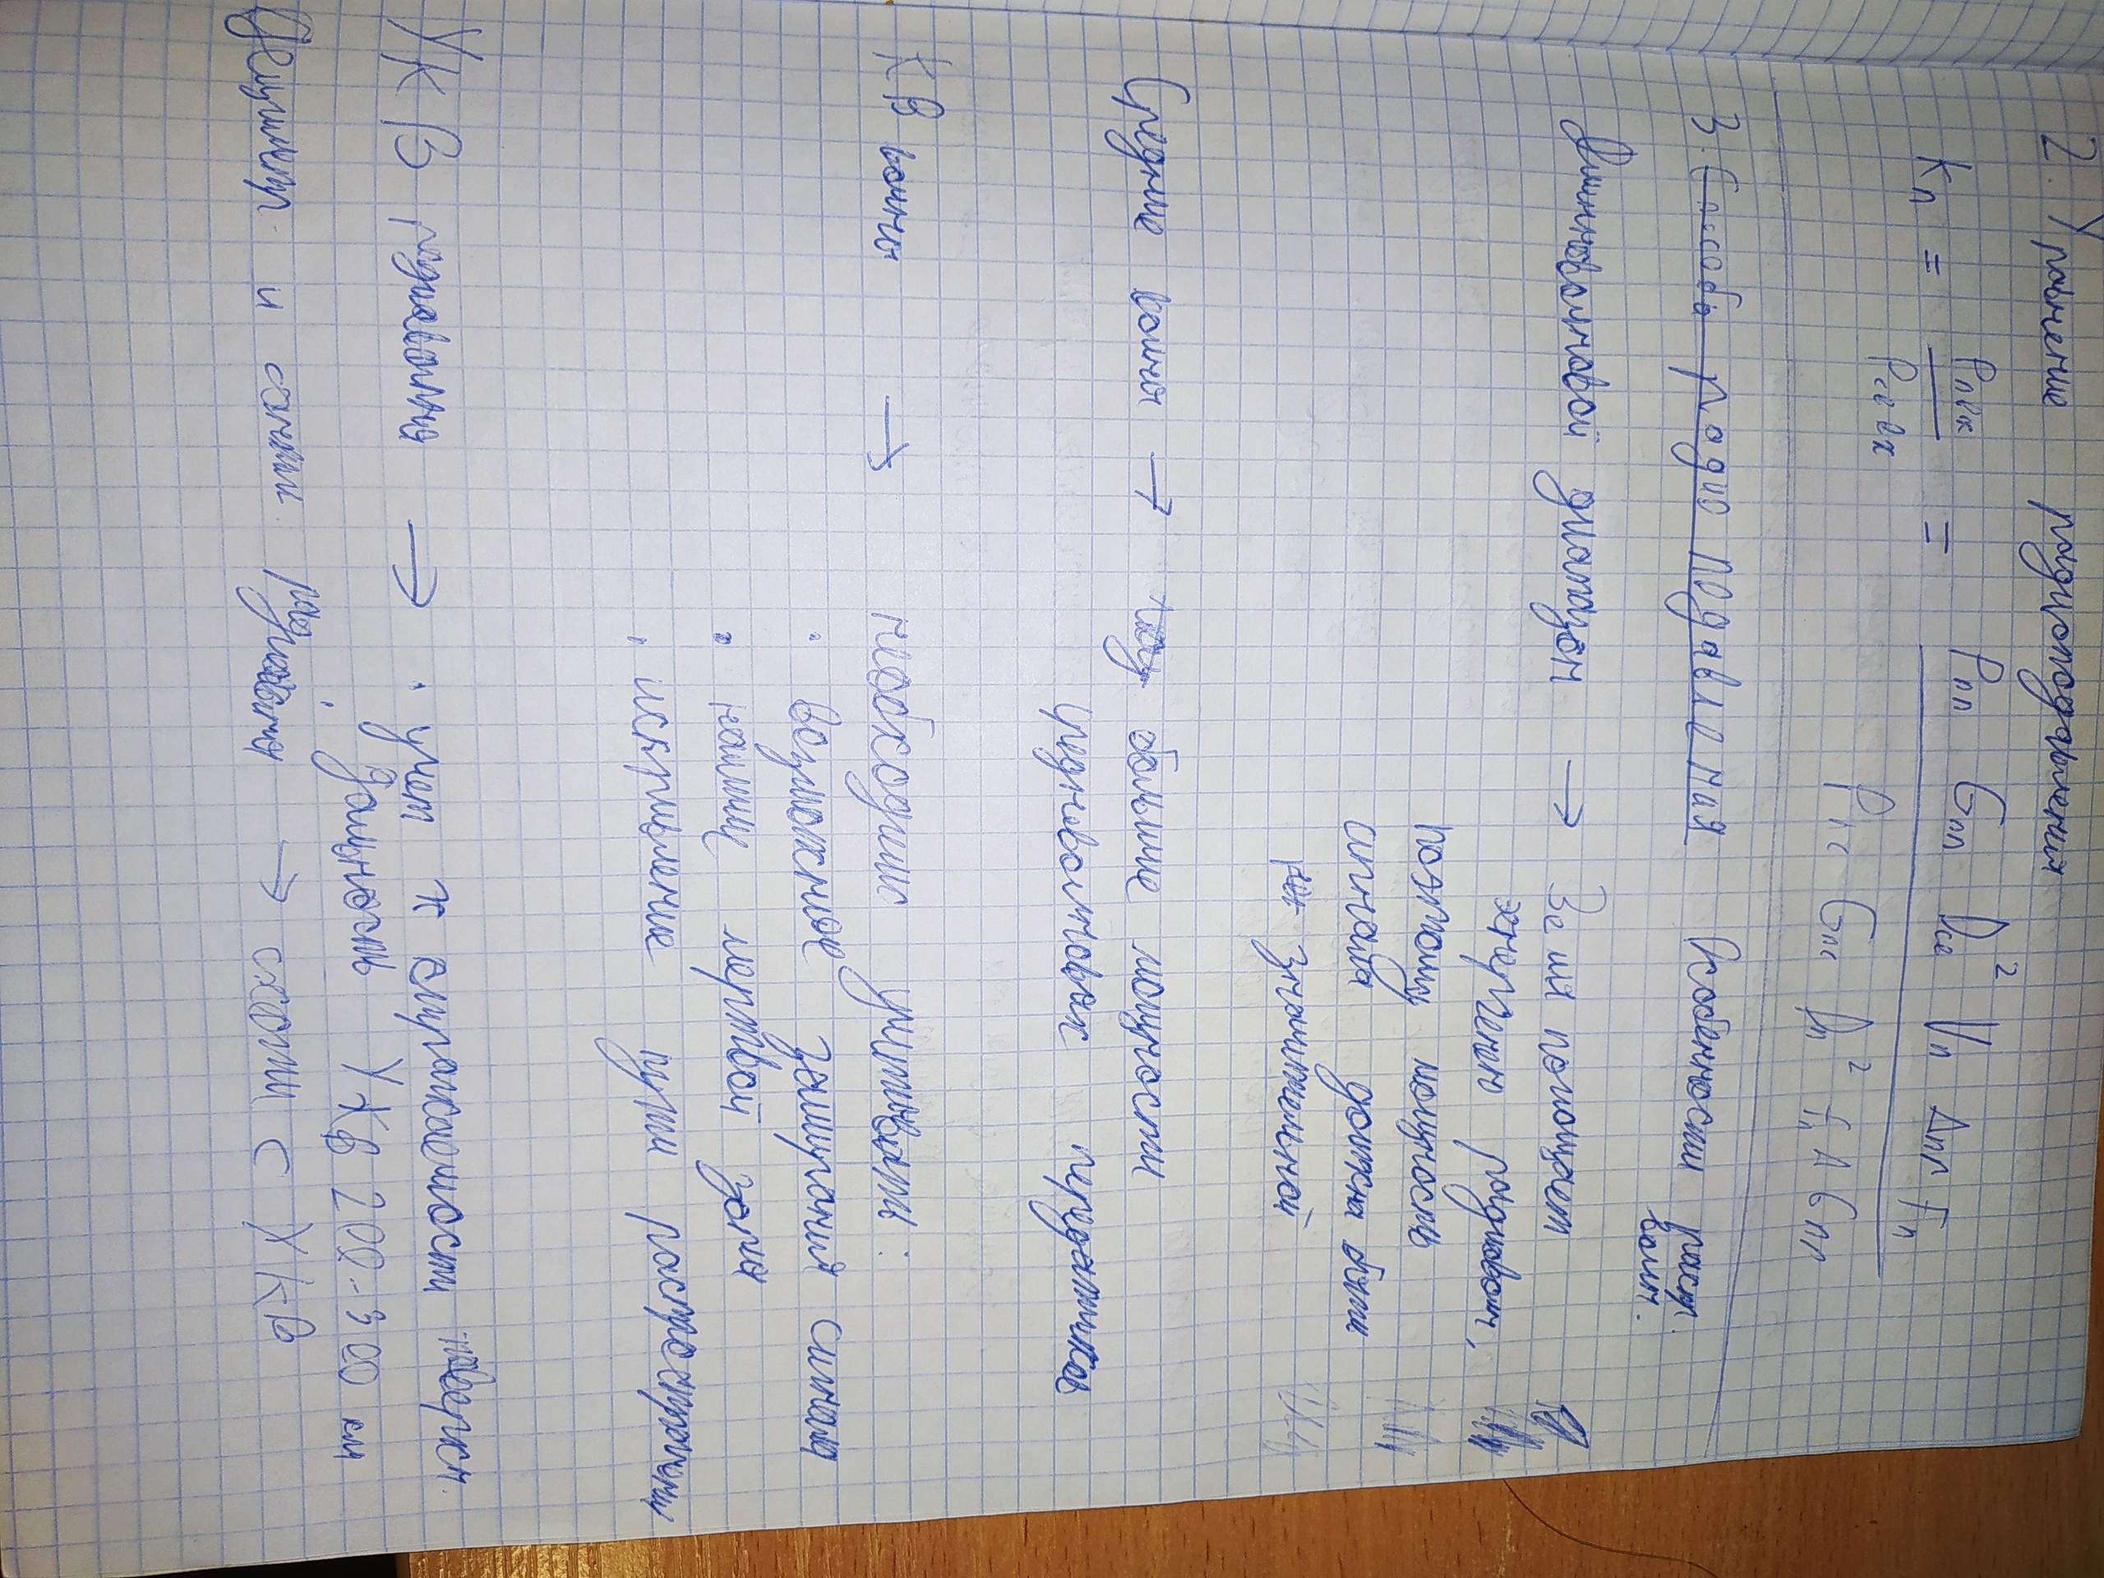

Способы радиоподавления.



